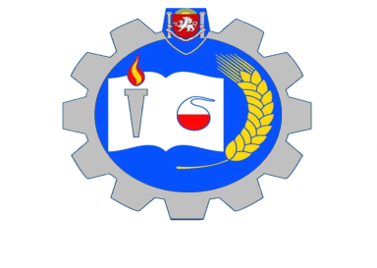

**Государственное бюджетное профессиональное образовательное учреждение Республики Крым**

**«Симферопольский политехнический колледж»**

Адрес: ГБПОУ РК «Симферопольский политехнический колледж», ул. Гаспринского, 3,

г. Симферополь, Республика Крым, Российская Федерация, 295053

Телефон: +7 (3652) 27-62-20

E-mail: 081@crimeaedu.ru

Сайт: <http://simfpolyteh.ru>

Руководитель: Баркова Татьяна Григорьевна

Лицензия: <http://simfpolyteh.ru/litsenziya-na-obrazovatel-nuyu-deyatel/>

|  |  |
| --- | --- |
| «Абитуриенту» | «Трудоустройство» |
|  |  |

**Краткая история.** Исследуя материалы архивного фонда Государственного казенного учреждения Республики Крым «Государственный архив Республики Крым» выяснилось, что история Симферопольского политехнического колледжа имеет очень давние традиции.

В 1886 году на базе фабрики Эйнем была создана завод-школа № 5 (Учебный комбинат), которая и стала прародительницей колледжа. В 1932 году Приказом народного комиссара по снабжению Анастаса Ивановича Микояна был открыт техникум консервной промышленности, состоящий из 4-х отделений: химического, технологического, механического и планово-экономического. В 1945 году техникум вновь начинает готовить кадры на 2-х отделениях: технологическом и бухгалтерском и меняет название на Симферопольский техникум пищевой промышленности. С 01.01.2015 года колледж переименован в Государственное бюджетное профессиональное образовательное учреждение Республики Крым «Симферопольский политехнический колледж».

Прием на все формы обучения проводится без вступительных экзаменов, по результатам конкурса аттестатов. Студентам, обучающимся на бюджетной основе очной формы обучения, выплачивается стипендия, материальная помощь, материальная поддержка, при достижении высоких результатов выплачивается премия. Предоставляется отсрочка от призыва на военную службу на время обучения по очной форме. Иногородние обучающиеся обеспечиваются общежитием. Выпускникам колледжа выдается диплом государственного образца.

В колледже реализуются более 60 программ профессионального обучения и дополнительного профессионального образования по 10 специальностям.

**Особые достижения.** Особую атмосферу любого учебного заведения создают преподаватели. У нас работают самые талантливые специалисты. Выпускники колледжа разных годов сегодня трудятся на благо Республики Крым и Российской Федерации в различных отраслях народного хозяйства. Колледж неоднократно становился победителем различных конкурсов, выставок, олимпиад и спортивных соревнований. В последние годы колледж преображается на глазах, идет ремонт аудиторий, оснащение современным оборудованием профильных мастерских и кабинетов, построен модульный спортивный зал. Учебное заведение пишет новые страницы своей истории, бережно оберегая традиции и совершенствуя обучение в соответствии с требованиями времени, готовясь в 2026 отметить свое 140-летие, исходя из вновь полученных архивных сведений.